

цікава математика

Вчитель. Шановні друзі! Розпочинаємо брейн-ринг з математики .
„Мудрим ніхто не вродився, а навчився”. „Навчити можна лише того, хто хоче вчитися”. Головне завдання школи – виховати учня так, щоб він умів вчитися, вчитися все життя. Для цього школа прищеплює культуру, любов до праці, до нації. Учень повинен осягнути основи знань, критично їх засвоїти. Він повинен уміти знаходити знання, яких не вистачає; знати, де їх можна знайти і як ними скористатися.

Учень 1. Давайте зробимо ще крок до знань, науки та культури!
Сьогодні буде ще нагода
Всім вручити нагороди!
Ой як добре! Як прекрасно!
Нагороди – як це вчасно!
Всім присвоїти не жаль
Шоколадну цю медаль!

Учень 2.Основне нам, друзі, розумом дерзати,
На всі запитання відповідь давати!
Сміливість і дотепність хай бринить щораз.
Бути переможцем хоче кожен з вас!

Учень 3 . Наук у світі є багато,
Їх навіть важко полічити,
Та нам її тре6а добре знати,
Щоб Всесвітом оволодіти.

Учень 1. До різних ми наук охочі,
Нехай ведуть нас до вершин.
Та зараз ми сказати хочем:
Наш математиці уклін!

Учень 2.Ти визнана давно главою всіх наук,
Потрібна завжди, скрізь i всюди,
Без математики ми нині як без рук,
З тобою з казки дійсність творять люди.

Учень 3. Бо куди не кинь ти оком,
Математика потрібна.
А без неї доля людства
Була би жалюгідна.

Учень 1. З тобою ми невпинно ростемо,
З тобою підкоряємо природу.
Свої досягнення ми віддамо
На благо українського народу!

Учень 1. Що ж привело нас усіх сюди?
Учень 2. Звичайно, цариця всіх наук – Математика!
Учень 3. А чому цариця? Хіба не можна обійтись без математики?
Учень 1. Важко це навіть собі уявити. В одній із західних країн оголосили конкурс на кращий твір “Як би людина жила без математики?” і пообіцяли велику грошову премію.
Учень 2. І що? Хто ж її одержав?
Учень 3. Уявіть собі, ніхто! На конкурс не було подано жодної роботи, і навіть найталановитіші фантасти не змогли уявити, як жити без математики.
Учень 1. Історія цього конкурсу ще раз переконує, що суспільство без математики не може існувати.
Учень 2. І сьогодні позмагатися на “Брейн-ринг” прийшли кращі математики 3(7) класів нашої рідної гімназії. Вони мають чудову математичну форму, знання “на вітер не кидають”, а вміло їх застосовують.
Учень 3. Кожен член команди почав любити цей предмет по-своєму: одні з-під палки, інші – жартома, хто – всерйоз із задоволенням, а хтось – з іншою метою. Так чи інакше, але все це переросло в серйозну любов до математики.
Учень 1. Привітаємо наших гравців . Розумники й розумниці! Ми вас вітаємо! В “Брейн-ринзі” перемоги щиро вам бажаємо! Чекають тут різні на вас запитання. І хитрі задачі, й цікаві завдання. Питання серйозні, та є й жартівливі. То ж будьте уважні і дуже кмітливі!.

Учень 2.Представляємо наших почесних гостей:(вчителі,які будуть членами журі)

Вчитель. А зараз шановні друзі, послухайте притчу.

  - Махараджа вибирав собі міністра. Він оголосив, що візьме того , хто пройде по стіні навколо міста з глечиком , доверху наповненим молоком, і не проллє навіть краплі. Багато було охочих, але по дорозі їх відволікали і вони розливали молоко. Але ось пішов один чоловік. Навколо нього кричали , стріляли , його по-всякому лякали і відволікали. Він не розлив молоко. ”Ти чув крики, постріли ?- запитав його потім Магараджа.- Ти бачив , як тебе лякали ? “- “ Ні , я дивився тільки на молоко”
  - Не бачити і не чути нічого стороннього –от до якої міри може бути зосереджена увага. Тепер ми перевіримо увагу команд.

Учень 1.Знайомтесь, будь ласка, з командами (представлення команд)
(капітани представляють членів команди ,назву команди та девіз)
Учень 2.Сьогодні ми побачимо. Хто швидший і спритніший, а також дізнаємось. Хто найрозумніший! Нехай обом командам удача посміхається!

Учень 3.На наш брейн-ринг ми запросили професорів різних наук. І першим гостем буде професор Математики.
Професор Математики : Я підготував для вас кілька запитань:

Раунд І
- Розмістити дроби за порядком їх зростання ½, 1/5 , 1/3, ¼ ( 1/5,1/4,1/3,1/2)
- Трійка коней ( одна упряжка ) пробігла за годину 24 км. Скільки кілометрів за цей час пробіг кожен кінь?
- На озері ростуть лілії. Кожен день їх кількість подвоюється . На двадцятий день заросло все озеро. На який день заросла половина озера? (На дев’ятнадцятий день).
- Одного разу професор математики розповів своїм учням про те, що його сусідові запропонували присадибну ділянку трикутної форми розмірами 55м, 62м, 117м. Скільки необхідно сплатити за цю ділянку, якщо квадратний метр коштує 10 доларів? (немає трикутника з такими розмірами)
- Кут у 3 градуси розглядають у лупу, яка збільшує у 6 раз. Якої величини буде кут, якщо на нього дивитися в лупу?( 3 градуси.)
- Було два пастухи. Перший говорить другому: “Віддай мені одну з твоїх овець, тоді у мене буде овець більше, ніж у тебе”. “Е ні, - говорить другий, - Віддай мені ти вівцю, і ми матимемо порівну овець”. Скільки овець мав кожен із пастухів?( 7 та 5)
- Скільки днів має високосний рік? (366 днів.)
- Геометрична фігура, якій відповідало у Стародавній Греціі число 4? (Квадрат.)
Професор Математики: Поки підбиває журі підсумки, я хочу вам розповісти і показати цікаві історії про натуральні числа. Перегляд презентації (на інтерактивній дошці).

Учень 1.До слова запрошується журі.(Оголошує підсумок 1 раунда).

Учень 2.А зараз запрошуємо професора Філософії.
Професор Філософії: Я підготував для вас кілька запитань:

Раунд 2.

- Від початку доби минула 31 година. Котра зараз година? (Сьома.)
- Чому дорівнює добуток усіх цифр? (Нулю.)
- Дванадцять розділили навпіл i одержали сім. Як це могло статись? (Число було записане римськими цифрами.)
- На яке найменше число ділиться число 737? (На число 1)
- У скільки разів збільшиться плоша квадрата, якщо його сторону збільшити у 10 раз? (У 100 раз.)
- Якщо добуток крайніх членів правильної пропорції дорівнює 24, то чому дорівнює добуток її середніх членів? (24.)
- Три різних числа спочатку додали, а потім ті самі числа перемножили. Резулътати виявилися рівними. Назвіть ці числа. (1, 2, 3.)
- Двоє грали в шахи дві години. Скільки часу грав кожний? (2 год.)
- Як за допомогою 3 сірників записати число 4, не розламуючи сірники? (IV.)
- Скільки в кімнаті котів, якщо в кожному кутку сидить 1 кіт i проти кожного кота сидить ще три коти? (4 коти.)

Професор Філософії: Поки підбиває журі підсумки, я хочу вам розповісти цікаву історію про число 10. 10 вважалось дуже дивним числом, бо 10 = 1+ 2+ 3+ 4, де 1—основа всіх чисел, 2— лінія, 3—трикутник, 4 —піраміда. Число 10 називали декадою. Крім того, серед чисел, менших від 10, є однакова кількість тих, що мають по одному дільнику, i тих, що мають по кілька дільників (1, 2, 3, 5, 7- по одному дільнику 2,4, 6, 8,10 - більше, ніж один). У піфагорійській системі 10 - число Всесвіту, представлене десятиконечною зіркою, а також воно є символом завершеності. Древні египтяни створили свій календар, спостерігаючи за 36 найяскравішими зірками та встановивши 36 десятиденних інтервалів - декад, що складають рік, дуже близький до астрономічного. Кожна декада, з їхньої точки зору, має свое значення для людського життя. Це положення стало важливою частиною грецької міфології. Десята частина від власності чи урожаю - десятина - практично всюди була мірою данини чи пожертви.
Учень 3.До слова запрошується журі.(Оголошує підсумок 2 раунда).

Учень 1.А зараз запрошуємо професора Літератури який дуже любить математику:

Раунд 3.

Професор Літератури: Я також підготував для вас кілька літературно-математичних запитань:
- Скільки коштувала книжка, яку розглядanа Еліза із казки Г. К. Андерсена «Дикі лебеді»? (Половину королівства.)
- Скільки мешканців вмістилося у казковій Рукавичці? (Семеро.)
- Яка довжина удава в папугах iз відомого мультфільму? (38 папуг.)
- Скільки днів голодував Вовк з казки Ш. Перро «Червона Шапочка»? (Три дні.)
- Скільки казкових героїв тягнуло ріпку в одноіменній казці? (Шестеро.)
- Скільки років спала принцеса із казки Ш. Перро «Спляча красуня»? (Сто.)
- За скільки сольдо Буратіно продав свою азбуку, щоб купити квиток на циркову виставу? (За 5 сольдо.)
- Який зріст казкової дівчинки, яка народилася з ячмінного зерна? (1 дюйм.)
- Скільки всього історій розповідаеться у казці Г. Х. Андерсена «Снігова королева»? (Сім.)
- Скільки богатирів вивів з моря Дядько Чорномор? (33 богатирі.)
- Скільки скоринок хліба замовив Буратіно у харчівні? (Три.)
Професор Літератури: Поки підбиває журі підсумки, я хочу вам розповісти про число 7. У Давній Греції, Римі, на Близькому Сході число 7 вважали священним. Древні народи приписували йому містичне та символічне значення. Так, Вавилонська вежа мала 7 поверхів; Рим був побудований на 7-и пагорбах.
Число 7 увійшло до легенд, приказок та прислів'їв, як синонім чогось великого, непорушного. Так, французи, присягаючи, кажуть: «Твердо, як сім»; щаслива людина почувається на «сьомому небі»; «на сьомому небі» жили боги. У чарівних казках різних народів є семимильні чоботи та змії з сімома головами. Числом 7 наші предки позначали неозначену множину. Про це свідчать такі приказки i прислів'я: «Семеро одного не ждуть» ,«Сім раз відмір, а раз відріж», «Де сім няньок, там дитя каліка», «За кусок кишки сім верст пішки», «Один із сошкою, а семеро з ложкою» тощо. Про незрозуміле казали «За сімома замками».

Учень 3.До слова запрошується журі.(Оголошує підсумок 3 раунда).
Учень 1.А зараз запрошуємо професора Мистецтвознавства,який проведе конкурс капітанів.

Раунд 4.
Професор Мистецтвознавства (задає по 4 запитання кожному капітану):
- Скільки осіб в квартеті? (Чотири.)
- Яка за номером «Місячна соната» Л. Бетховена? (14.)
- Скільки нот в звукоряді? (Сім.)
- Скільки тонів містить велика терція? (2)
- Скільки існує чудес світу? (Сім.)
- Скільки струн має скрипка? (Чотири. )
- Скільки музичних інструментів у квартеті? (Чотири. )
- Скільки кольорів має веселка? (Сім.)

Професор Мистецтвознавства. Поки підбиває журі підсумки переглянема історичну довідку про раціональні числа.

Учень 3.До слова запрошується журі.(Оголошує підсумок конкурса капітанів і загальний підсумок)

Раунд 4.
Учень1. А зараз проведемо конкурс на швидкість в обчисленнях.Послухайте таку легенду.
Одного разу в англійському королівстві Камберленд була дуже сильна гроза, сильний вітер виривав дерева з коріннями, утворюючу великі ями. В одній із таких ям жителі побачили якийсь чорний матеріал. Назву його зашифровано. Знайдіть значення виразів і заповніть табличку. Використовуючи відповідь «число-буква».

Завдання для команд.

5 | 3 | 6 | 1 | 2 | 4

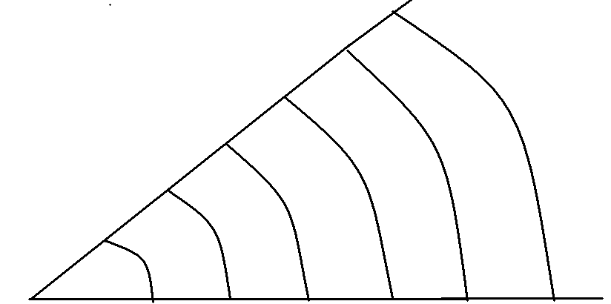

$$\begin{aligned}1\text{.}0,\text{38}⋅(−0,4)= \\ 2\text{.}\text{12},5+(−\text{23},8)= \\ 3\text{.}0,\text{02}⋅0,\text{15}= \\ 4\text{.}−\text{24},8:0,2= \\ 5\text{.}−\text{18},7+\text{43},\text{25}= \\ 6\text{.}−8,5⋅(−0,4)=\end{aligned}$$

Г | Р | А | Ф | І | Т

Професор Мистецтвознавства . Поки підбиває журі підсумки проведемо гру з глядачами.
- Що Архімед називав теоремою, яку треба доводити кожного дня? (кохання)
- Чи може година мати менше від 60хв? (так, якщо вона академічна)
- Якій геометричній фігурі віддавали перевагу англійські джентльмени? (циліндр).
- Одне яйце вариться 4 хв, Скільки хвилин треба варити 5 яєць ?
- Якими є вертикальні кути ? (рівними)
- Які числа у математиці вважалися не справжніми:( Від’ємні )
Учень 3.До слова запрошується журі.(Оголошує підсумок 4 раунда, та загальний підсумок)
Учень1.А зараз проведемо конкурс художників. ( Двоє учнів, по одному з команди, беруть участь в конкурсі, одному з них зав’язують очі , і він під коментарі другого повинен відтворити малюнок. При використанні коментарів вживати тільки математичні терміни стосовно зображених фігур. На інтерактивну дошку проектуєть запропонований малюнок. Шляхом жеребкування в команді вибирається художник і коментатор). Вгадати, при вивчені якої теми використовувались такі зображення. (Журі оцінює виконані малюнки).
Зразки малюнків.
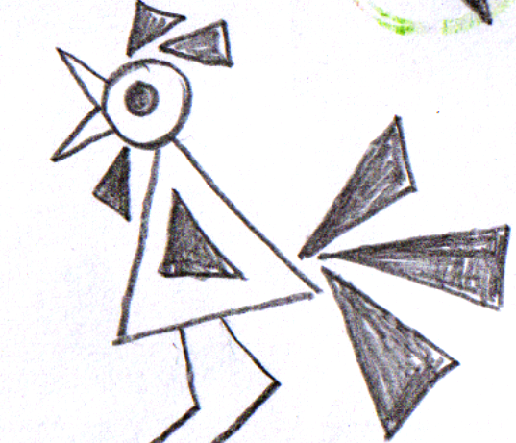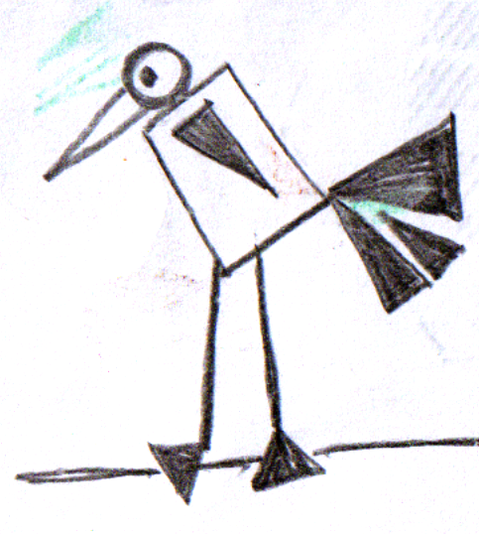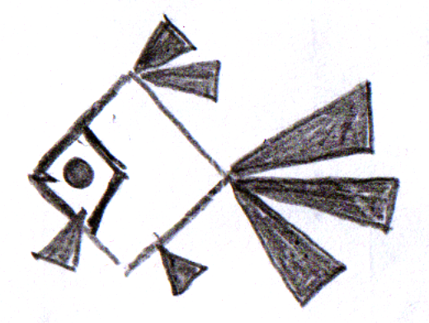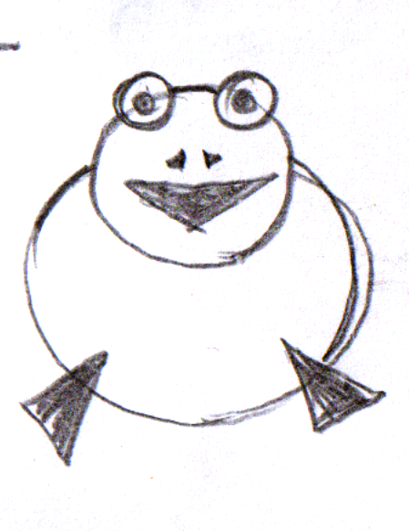

Учень 1.Ще запитань багато
Вам можна було б дати,
Та обмежує нас час –
Команди, встати!
Учень 2.Готуємось брейн-рингу назвати результати!
Команда ............
Стала переможцем у нас.
І цей диплом почесний
Призначено для вас!
Учень 3.Всі гори ви вдало штурмували, здобули й перемогу у фіналі.
Точні науки вивчати продовжуйте й надалі.
Команда переможців одержує медалі.
Учень 1.Всі добре працювали,
Хоча команда ... від переможця трішечки відстала
На спогад про цю зустріч
Одержуйте „нулі” (отримують в’язку бубликів)
Смачні вони й солодкі,
Хоч, правда, і малі.
Учень 2.Ми з вами, сподіваюсь,
Зустрінемось не раз.
На зустрічі приходьте – чекаємо ми вас!
Раунд 1 | 3-а(дівчата) | 3-б(хлопці)
1
2
3
4
5
6
7
8
9
10
11
12
13
14
15
16
17
18
19
20
21
22
Всього
Конкурс з глядачами
Раунд 2 ( капітани) 5 балів
Раунд 2 (малюнок) 4 бали
Підсумок

Раунд 1 | 3-а(дівчата) | 3-б(хлопці)
1
2
3
4
5
6
7
8
9
10
11
12
13
14
15
16
17
18
19
20
21
22
Всього
Конкурс з глядачами
Раунд 2 ( капітани) 5 балів
Раунд 2 (малюнок) 4 бали
Підсумок

